Lehrkräftematerial (Erwartungshorizont)

Allgemeine Hinweise:
- Dieser Erwartungshorizont zeigt eine mögliche Lösung der Schülerinnen und Schüler auf.
Handlungsergebnis (Lastenheft F):
Präsentation einer simulierten Fertigung mit den erforderlichen technischen Dokumenten zur Vorlage bei der Unternehmensleitung.
Produktionsprozess/ Ziegelherstellung (Lastenheft A+B):
Platzhalter: Abbildungen zu dem Produktionsprozess können an dieser Stelle aus dem Internet eingefügt werden.
Arbeitsgerüste
- Gerüste werden in Arbeits- und Schutzgerüste unterteilt. Für dieses Projekt ist die Analyse des Arbeitsgerüstes von Bedeutung und wird im Weiteren analysiert.
- Für Mauerarbeiten ist min. die Breitenklasse W09 sowie min. die Lastenklassen 5 zu wählen.
- So erhalten wir eine Belagfläche von 2,50m x 0,90m.
„Gerüstpaletten“
- Beim Einrichten eines Arbeitsplatzes sind folgende Materialien zu berücksichtigen:
  - Mauersteine, Mörtelkübel, Material (Mauerverbinder, Konsolen…), Werkzeuge (Maurerhammer, Kelle, Wasserwaage…)
- Um auf die 2,50m breite Belagtafel jeweils eine Steinpalette und zwei Mörtelkübel stellen zu können, wurden an dieser Stelle das Längenmaß von 1,50 m gewählt. Die Breite der Palette wurde auf 0,50 m festgelegt, damit 0,40 m frei bleiben um hinter den Materialien auf dem Gerüst einen Verkehrsweg bleibt. (Hinweis: Werte können je nach Schülerentscheidung abweichen)

Tabelle 1: Berechnung des zulässigen Gesamtgewichtes
$$F_{zul.}=4,5\frac{KN}{m²}×\left(2,50 m ×0,90 m\right)$$ | $$M_{zul.}=\frac{F}{g}$$
$$F_{zul.}=10,125 KN$$ | $$M_{zul.}=\frac{10.125 N}{9,81\frac{m}{s²}}$$
$$F_{zul.}=10.125 N$$ | $$M_{zul.}=1.032,11 kg$$
Antwort: Somit ergibt sich für das Arbeitsgerüst eine zulässige Gesamtmasse von 1.032,11 kg, mit der das Arbeitsgerüst beladen werden darf.
Da die Mörtelkübel im Berechnungsbeispiel der BG Bau (Siehe Kapitel 6.1.2 B) mit einem Gesamtgewicht von 143 kg und eine Person mit 1,00 KN (ca. 102 kg) angenommen werden, ergibt sich eine zulässige Masse für die Steine von etwa 787 kg.

Durch die gewählten Steine kann die genaue Anzahl, die für eine Gerüstpalette zu wählen sind, errechnet werden.
Beispiel für VHLz 1,6 NF (3,37 $\frac{kg}{Stein}$):
$$n=\frac{787}{3,37∙1,2}≈194$$
Antwort: Auf eine Gerüstpalette können maximal 194 Mauerziegel (VHLz 1,6 NF) gestapelt werden. Die Anzahl der Steine ist durch das Eigengewicht der Gerüstpalette noch zu reduzieren.

Auswahl der Roboter (Lastenheft C):
Tabelle 2: Robotertypen
Roboter-typ | Achs-zahl | Arbeits-raum | Beweglichkeit | Geschwin-digkeit | Präzi-sion | Trag-last | Platz-bedarf | Vorteile | Nachteile | Einsatzbereiche
SCARA-  Roboter | 4 | Zylindrisch  Ø 0,4 – 1,5 m, Höhe 0,2 – 1 m | Eingeschränkt (XY-Ebene) | Bis zu 10 m/s | ±0,01 mm | 2-20 kg | Gering | Hohe Geschwindigkeit, hohe Präzision | Eingeschränkte Bewegungsfreiheit | Montage, Bestückung
Delta-Roboter | 3 oder 4 | Kuppelförmig Ø 0,5 – 2 m, Höhe 0,2 – 1,5 m | Sehr hoch | Bis zu 15 m/s | ±0,05 mm | 1-10 kg | Mittel | Sehr schnelle Bewegungen, ideal für leichte Teile | Begrenzte Nutzlast, komplexe Steuerung | Verpackung, Lebensmittelindustrie
6-Achsen-Knickarmroboter | 6 | Sphärisch  Ø 1 – 4 m, Höhe 1 – 3 m | Sehr hoch | 1–3 m/s | ±0,02 mm | 6-1.500 kg | Groß | Hohe Flexibilität, kann komplexe Bewegungen ausführen | Höhere Kosten, größere Stellfläche | Schweißen, Lackieren, Montage
Portalroboter | 3 oder mehr | Quaderförmig  bis zu 50 m × 10 m × 5 m | Linear in XYZ | 0,5–3 m/s | ±0,1 mm | Bis zu 3.000 kg | Sehr groß | Große Reichweite, hohe Traglast | Langsamer als andere Robotertypen | Materialhandling, Palettierung

Auswahl eines Roboters
- SCARA-Roboter: Geschwindigkeit, Platzbedarf, Traglast und Anwendung Pick and Place eignen sich für die Sortierung der Mauerziegel. Sofern der Arbeitsraum ausreichend ist, sollte dieser Roboter gewählt werden.
- Delta-Roboter: ungeeignet, da Überkopfmontage und eine relativ geringe Traglast
- 6-Achsenknickarm-Robter: komplexe und flexible Bewegung nicht erforderlich, dadurch unnötige Kosten in der Anschaffung; nur sinnvoll, wenn der Arbeitsraum des SCARAs nicht ausreichend ist.
- Portal-Roboter: ungeeignet, da eher für größere Anwendungen; deutlich langsamer als SCARA;
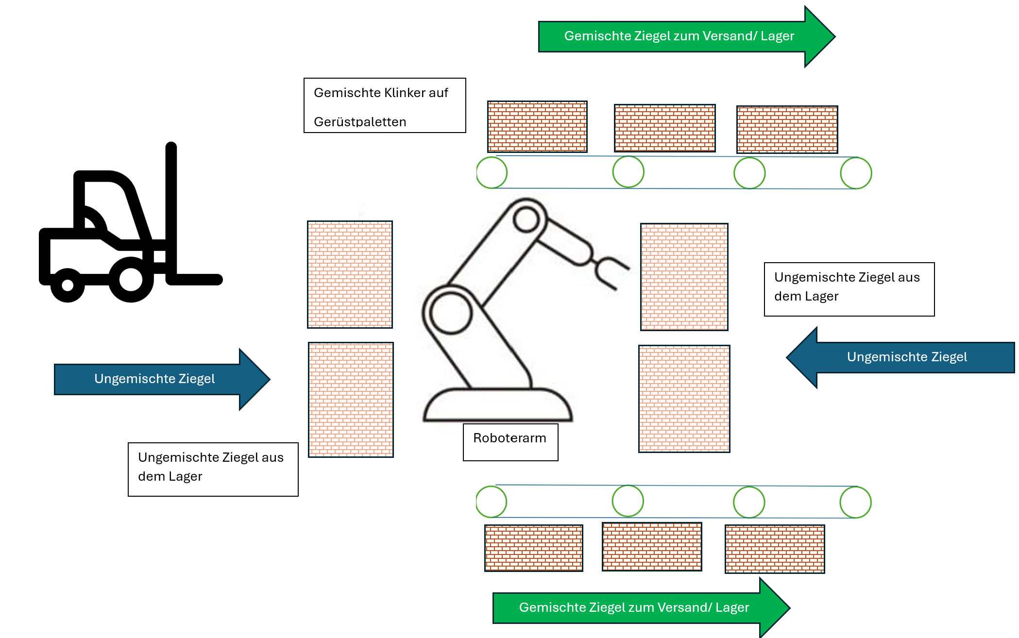
Abbildung 1: Prozessablauf Mischstation, exemplarisch mit einem Roboter

Roboter sicher in ein Unternehmensnetzwerk einbinden (Lastenheft D):

Arbeitsschritte:
- Prozess analysieren und dokumentieren (Netzplan, Netzdokumentation)
- Vorhandene Schnittstellen und Techniken ermitteln (z.B. Ethernet, RJ45, Cat-6)
- Benötigte Bandbreiten ermitteln (z.B. über Datenmengen und notwendige Übertragungsgeschwindigkeiten aus der Dokumentation zum Roboter)
- Sicherheitsanforderungen ermitteln (BSI), IT-Grundschutz, IND.1
- Verfügbarkeits- und Integritätsanforderungen aufstellen
mögliche Netzwerktechniken und Protokolle ermitteln, beurteilen und auswählen (WLAN, Fiber, Copper, IPv4, IPv6)
- Einbindung des Roboters in das Netzwerk
- Projektreview

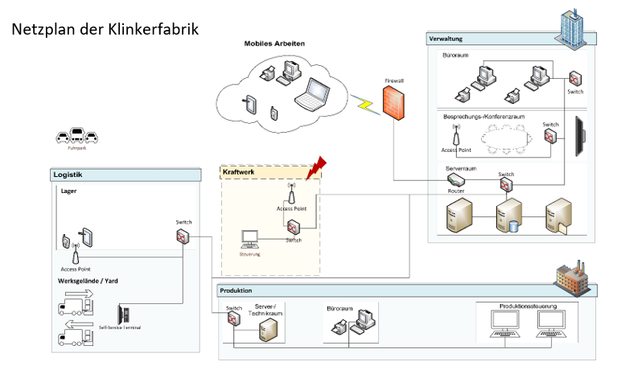
Abbildung 2: Netzplan der Klinkerfabrik (Quelle: bsi.bunde.de)

- Anforderungs- und Auswahlmatrizen von möglichen Netzwerktechniken und Protokollen z.B. in Excel
BSI IT-Grundschutz IND.1
Einleitung
Prozessleit- und Automatisierungstechnik (Operational Technology, OT) ist Hard- und Software,
die physische Geräte, Prozesse und Ereignisse in der Institution überwacht und steuert.
In der Industrie zählen dazu insbesondere industrielle Steuerungssysteme (Industrial Control Systems, ICS) und Automationslösungen, die dort Steuerungs- und Regelfunktionen aller Art übernehmen. Weitere Beispiele sind Laborgeräte, z. B. automatisierte Mikroskope oder Analysewerkzeuge, Logistiksysteme, wie Barcodescanner mit Kleinrechner, oder Gebäudeleittechnik.
Störungen von OT-Systemen können Gefährdungen von Leib, Leben und Umwelt nach sich ziehen und sind zumeist nicht durch einen Neustart zu beheben.
Anforderungen | Auswahl (und Umsetzung)
IND.1.A1 Einbindung in die Sicherheitsorganisation | ISMS informieren und einbinden
IND.1.A3 Schutz vor Schadprogrammen | Virenschutz auf Logistik-PCs installieren
IND.1.A4 Dokumentation der OT-Infrastruktur (S) | Netzplan im Paket Tracer erstellen,  Beschreibung der IT-Struktur erstellen
IND.1.A5 Entwicklung eines geeigneten Zonenkonzepts | Trennung der Zonen durch Subnetze (DHCP)
IND.1.A6 Änderungsmanagement im OT-Betrieb | Änderungshistorie erstellen und etablieren
IND.1.A18 Protokollierung | Änderungshistorie automatisieren
IND.1.A19 Erstellung von Datensicherungen | Logistik-Zone in Gesamtsicherung integrieren
Gefährdungen | Auswahl und Umsetzung
2.11 Einsatz unsicherer Protokolle | Ethernet IPv6 (Umstellung von IPv4 auf IPv6)
2.12 Unsichere Konfigurationen von ICS-Komponenten | Standardkonfiguration ändern (Passwörter neu vergeben, unbenötigter Schnittstellen und Ports deaktivieren)
2.13 Abhängigkeiten der OT von IT-Netzen | Webbasierte Updates deaktivieren, keine  Gateways im Bereich der Logistik setzen

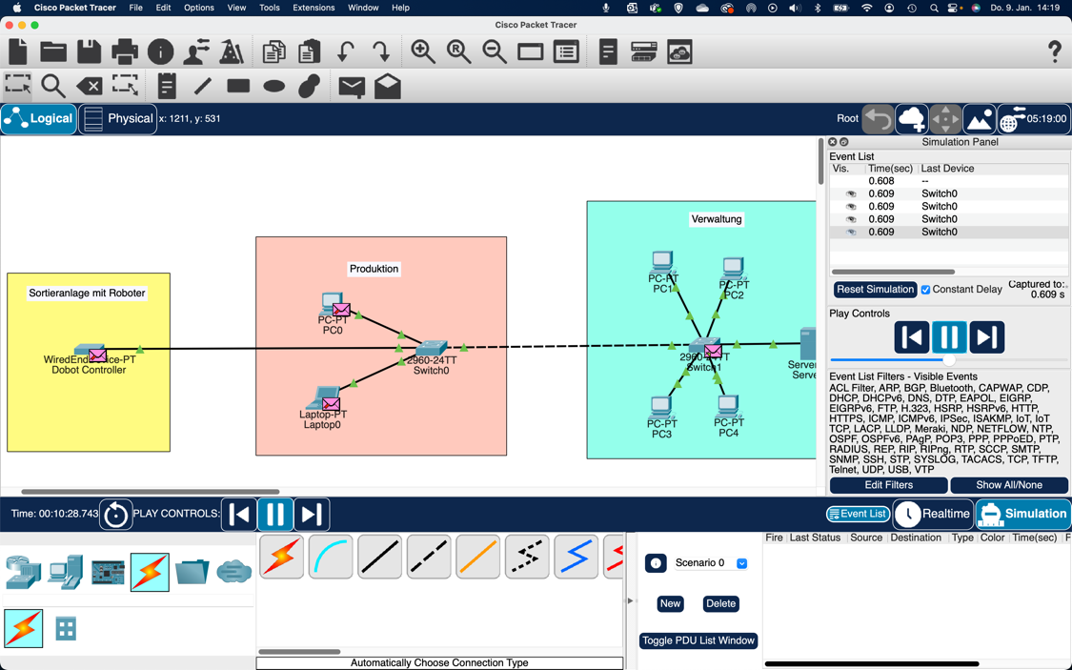
Abbildung 3: Netzplan (erstellt mit Cisco Paket Tracer
https://www.netacad.com/courses/getting-started-cisco-packet-tracer?courseLang=en-US )

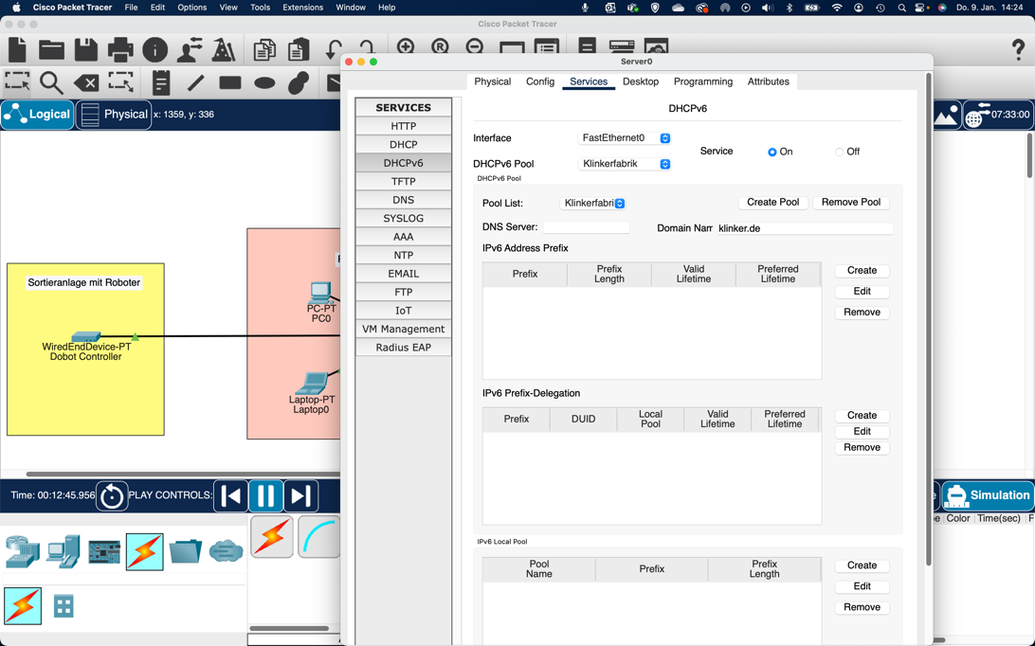
Abbildung 4: Netzplan (erstellt mit Cisco Paket Tracer
https://www.netacad.com/courses/getting-started-cisco-packet-tracer?courseLang=en-US )
Auswahl und Berechnung Asynchronmotor für die Förderbänder
(Lastenheft E)

- Auswahl Asynchronmotor nach technischen Vorgaben
  - Berechnung der Beschleunigung a:
$V_{max}=a∙t$ ( Physik Einführungsphase) => $a = 0,166 \frac{m}{s²}$
Bestimmung der notwendigen Kraft des Antriebes (m_{ges} = 2.450 kg);
$F=m∙a$ => $F = 408 N$
Aus Tabellenbuch : Drehmoment $M=F∙r$
r ist der Radius der Riemenscheibe / des Zahnrades auf der Motorwelle
$$M=408 N ∙ 0,1 m = 40,8 Nm$$
Aus Tabellenbuch: $P_{Welle}=M∙2π∙n=M∙ω$
mit (n: Motordrehzahl; ω : Winkelgeschwindigkeit)
$P_{Welle}=40 Nm ∙157 s-1= 6410 W$
Die erforderliche Motorleistung an der Welle ergibt sich aus der Summe der berechneten Leistung $P_{Welle}$ und der vorgegebenen Leistungsreserve.
$$P_{erforderlich} = 8 kW$$Aus der Tabelle wird daher ein Antrieb mit einer Leistung von 11 kW gewählt.
- Auswahl eines geeigneten Frequenzumrichter aus Vorgaben (Hersteller Produktfamilie)

Auswahl entsprechend der Leistungsdaten des Antriebes

Aus der Motornenndrehzahl und der maximal parametrierten Förderbandgeschwindigkeit kann das Übersetzungsverhältnis berechnet werden.

Folgende Information kann den Schülerinnen und Schülern zur Verfügung gestellt werden:
Sie erhalten den folgenden Auszug aus dem Lastenheft:
„Die Paletten mit den gemischten Ziegeln sollen mit einem Förderband 50 m zum Logistikterminal befördert werden. Aus Nachhaltigkeitsgründen soll hierzu ein bereits vorhandenes, gebrauchtes Förderband verwendet werden. Dieseshat eine konstante, aber geringe Geschwindigkeit (v = 0,15 m/s), die so bemessen ist, dass beim Starten und Stoppen, keine Steine von den Paletten fallen können. Das gebrauchte Förderband kann nur zu- und abgeschaltet werden.
Im Zuge der Gesamtoptimierung soll die Förderbandgeschwindigkeit im Rahmen der EN 619 (Stetigförderer) deutlich erhöht werden, um die Transportzeit zu verringern. Gleichzeitig sollen neue Asynchronmotoren ausgewählt und eingebaut werden, die über eine Beschleunigungsrampe (tmax = 3,0 s) mit einem Frequenzumrichter angesteuert werden.
Maximale Masse der Paletten auf dem Förderband: 1.500 kg
Masse des Förderbandes: 950 kg
Für Reibungsverluste und Reserven auf dem Förderweg ist eine Leistungsreserve von PReserve = 1.600 W einzuplanen.
Der Motor wird an einem Dreiphasen-Wechselstromnetz U = 400 V und f = 50 Hz betrieben. Die Kraftübertragung vom Motor auf das Förderband erfolgt über eine Riemenscheibe / Zahnrad mit einem Durchmesser von 20 cm.“

